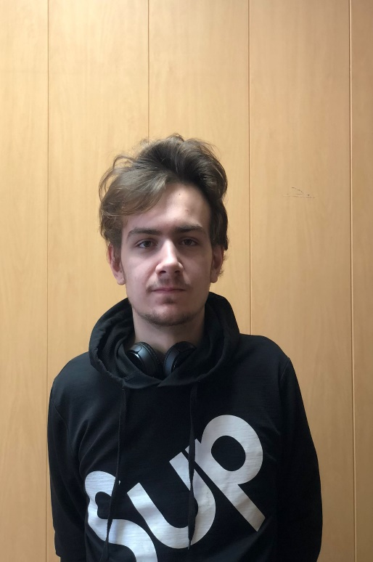

Овечкин Александр Андреевич
Дата рождения: 27.01.2004
Контактная информация: адрес проживания Хабаровский край, г. Хабаровск, ул. Кузнечная, д.49, кв.30

телефон: 89141763611
e-mail: sasha.fright27@mail.ru

ОБРАЗОВАНИЕ

Период обучения: с 2019 по 2023
Образовательная организация: КГБ ПОУ «Хабаровский автомеханический колледж»
Специальность: 23.02.07. «Техническое обслуживание и ремонт двигателей, систем и агрегатов автомобилей»
Квалификация: специалист
ОПЫТ РАБОТЫ

2021 – 2022 Автосервис ИП Лебедев С.А г. Хабаровск, ул. Бретская 1, осуществлял обслуживание и ремонт автомобилей
ПРОФЕССИОНАЛЬНЫЕ НАВЫКИ

- Осуществляю диагностику систем, узлов и механизмов автомобильных двигателей;
- Осуществляю техническое обслуживание автомобильных двигателей согласно технологической документации;
- Провожу ремонт различных типов двигателей в соответствии с технологической документацией.
- Ремонтирую электрооборудование и электронные системы автомобилей в соответствии с технологической документацией.
- Провожу окраску автомобильного кузова
ДОПОЛНИТЕЛЬНАЯ ИНФОРМАЦИЯ

Находчивый; ответственный; стремление к профессиональному самосовершенствованию; умение самостоятельно принимать взвешенные решения;

